Лабораторная работа 4
Машинное обучение с учителем. Методы регрессии

Цель: «Изучение на практике методов data mining для решения задач регрессии»

Содержание
Краткий опрос по теоретической часть 2
Машинное обучение с учителем 2
Методы регрессии 3
1. Метод линейной регрессии 4
2. Метод ближайших соседей 5
Задание на лабораторную работу 6
Задача 1. Работа с данными kaggle 6
Задача 1. Данные по вариантам 7
Самостоятельная работа. Задача 2 8
Варианты датасетов для замены 8
Сложность выполнения 9
Требования к отчёту по работе 10

Краткий опрос по теоретической часть
В данном разделе необходимо ответить на вопросы.
- Что такое регрессионный анализ?
- Какую задачу решает линейная регрессия?
- Какие преимущества имеет линейная регрессия?
- Какое существует общее уравнение для линейной регрессии для двумерного пространства?
- Какие входные и выходные параметры используются в модели множественной линейной регрессии?
- Как работает алгоритм k-ближайших соседей для регрессии? В чем отличие работы от классификации
- Чем отличается LASSO от линейной регрессии?
- Чем отличается ElasticNET от линейной регрессии?
- Какие метрики оценки качества алгоритмов регрессии Вы рассчитали в задании? По какой формуле они рассчитываются?
- Что означает операция нормализации признаков, и чем она отличается от операции стандартизации?

Машинное обучение с учителем
Обучение с учителем подразумевает предварительную разметку человеком объектов из обучающей выборки, т.е. присваивание этим объектам конечного числа меток для задач классификации или значений зависимой переменной для задач регрессии. Тогда задача классификации представляется как отнесение объектов тестовой выборки к одной из ранее присвоенных меток, т.е. к одному из классов.
Под задачей регрессии подразумевают определение математической модели (функции регрессии), устанавливающей функциональную связь между зависимой переменной и группой независимых переменных с учетом ошибки модели.
Все тексты программ, реализующих методы классификации и регрессии, для данной лабораторной работы можно скачать по url в разделе Полезные ссылки.

Методы регрессии
Большую часть алгоритмов разобрали на лекции. Ниже только пример для 2 алгоритмов регрессии.
Рассмотрим на практике решение задачи регрессии двумя различными методами – методом линейной регрессии и методом ближайших соседей.

1. Метод линейной регрессии
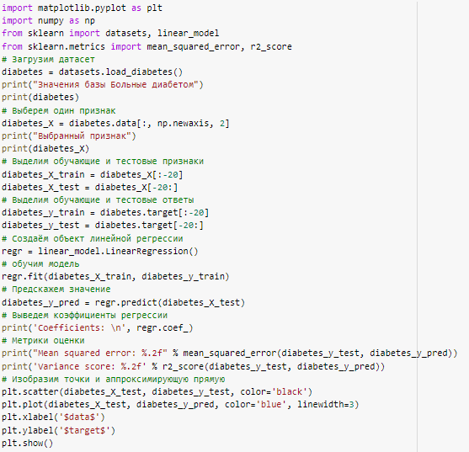
Рис. 6. Листинг настройки линейной регрессии в sklearn
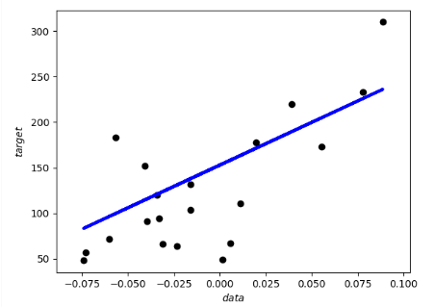
Рис. 7. Аппроксимирующая кривая точек данных для линейной регрессии

2. Метод ближайших соседей
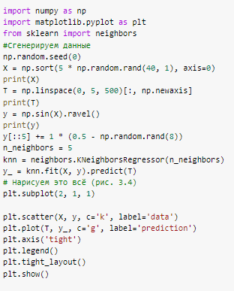
Рис. 8. Листинг настройки методы KNN для регрессии в sklearn
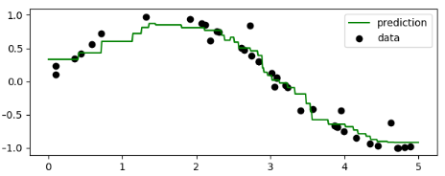
Рис. 9. Аппроксимирующая кривая точек данных для алгоритма дерева решений

Задание на лабораторную работу

Задача 1. Работа с данными kaggle
Ваша задача: построить минимум две регрессионные модели с использованием алгоритмов KNN, линейной регрессии, гребневой регрессии, LASSO или ElasticNet. Затем сравните их производительность, используя метрики, такие как MAE, MSE, RMSE, MAPE, R^2 на тестовых данных.
Обоснуйте свой выбор лучшей модели, учитывая точность прогнозирования и обобщающую способность на новых данных.

Описание хода работы:
1. Загрузить набор данных по варианту.
2. Провести разведочный анализ данных, ответив на следующие вопросы:
a. Сколько строк в датафрейме, сколько столбцов
b. Сколько места занимает датафрейм в оперативной памяти
c. Для каждой интервальной переменной подсчитать следующее -
мин, медиана, среднее, макс и персентили 25, 75
d. Для каждой категориальной переменной рассчитать моду и
сколько раз мода встречается в данных
3. Подготовка датасета к построению моделей ML
a. Провести анализ и обработку пропусков (либо заменить, либо удалить)
b. Провести анализ и обработку выбросов (либо заменить, либо удалить)
c. Провести анализ и обработку категориальных переменных (сколько таких переменных, закодируйте категориальные переменные одним из методов (one hot encoding, mean target, frequence encoding).
d. Построить и проверить минимум 2 гипотезы на данных.
e. Разделить датасет на трейн и тест.
4. Обучить любые 2 алгоритма:
a. Knn
b. Linear regression
c. LASSO
d. ElasticNet
5. Оценить качество алгоритмов, выбрать самый оптимальный алгоритм.
6. Выгрузить и загрузить в программу натренированную модель данных. Использовать формат выгрузки библиотеки joblib. Пример: https://www.kaggle.com/code/prmohanty/python-how-to-save-and-load-ml-models

Задача 1. Данные по вариантам
Таблица 1.
Таблицы c наборами данных по вариантам на kaggle
Варианты | Описание | Набор данных
1, 6, 11, 16, 21 | Прогнозирование стоимости медиа-кампании | https://www.kaggle.com/competitions/playground-series-s3e11
2, 7, 12, 17, 22 | Париж. Стоимость жилья в Париже | https://www.kaggle.com/competitions/playground-series-s3e6
3, 8, 13, 18, 23 | Диабет | https://www.kaggle.com/datasets/mathchi/diabetes-data-set
4, 9, 14, 19, 24 | Бостон. Данные по жилью в Бостоне | https://www.kaggle.com/datasets/puxama/bostoncsv  https://www.kaggle.com/c/boston-housing
5, 10, 15, 20, 25 | Москва. Данные по стоимости жилья в Москве | https://www.kaggle.com/datasets/timmofeyy/realestaterent

Самостоятельная работа. Задача 2
В качестве индивидуального набора данных взять данных из Лабораторной работы 1. Выполнить те же действия, что в Задаче 1.
Если по какой-то причине данные взять для анализа нельзя, то выбрать набора данных из представленных ниже. Для данных ниже описать какие есть столбцы, какие из них признаки и какой целевая переменная перед исследованием.

Таблица 2.

Варианты датасетов для замены
№ | Описание | Набор данных
1 | Прогнозирование цен на автомобили | https://www.kaggle.com/datasets/hellbuoy/car-price-prediction
2 | Прогнозирование стоимости медицинского страхования | https://www.kaggle.com/datasets/mirichoi0218/insurance/data
3 | Прогнозирование продаж в сфере розничной торговли | https://www.kaggle.com/datasets/yasserh/walmart-dataset/data
4 | Прогнозирование стоимости ювелирных изделий | https://www.kaggle.com/datasets/joebeachcapital/diamonds/data
5 | Прогнозирование результатов маркетинговой компании в банковской сфере | https://archive.ics.uci.edu/dataset/222/bank+marketing
6 | Прогнозирование размера заработной платы | https://www.kaggle.com/datasets/qizarafzaal/adult-dataset
7 | Прогнозирование потребления электричества | https://www.kaggle.com/datasets/uciml/electric-power-consumption-data-set
8 | Прогнозирование показателей строительных материалов | https://www.kaggle.com/datasets/sinamhd9/concrete-comprehensive-strength/data

Сложность выполнения
Сложность: Rare
- Реализовать только общую часть задания
- Построить 1 метод из 2
- Модель можно не выгружать

Сложность: Medium
- Реализовать общую часть задания
- Добавить нормализацию исходных данных, если необходимо
- Реализовать 2 алгоритма
- Реализовать выгрузку данных
- Реализовать хотя бы 1 алгоритм для самостоятельной части задания по Лабораторной 1 или выбранному набору данных

Сложность: Well-done
- Реализовать общую и самостоятельную часть задания
- Добавить нормализацию исходных данных, если необходимо
- Реализованы все алгоритмы и подробно описано исследование 2 датасетов.
- Программа реализована как программа для web или desktop. Сделан ввод данных по кнопке. В качестве библиотеки для визуализации использовать любую, кроме tkinter. Рекомендуемые: PySide6, flec, streamlit.

Требования к отчёту по работе
- Титульный лист;
- Вариант задания;
- База данных 1
  - Описание базы данных – признаки, целевая переменная;
  - Исследовательский анализ данных (вопросы и задания);
  - Выводы по анализу;
  - Алгоритм 1;
  - Визуализация результата;
  - Критерии качества;
  - Алгоритм 2;
  - Визуализация результата
  - Критерии качества;
  - Вывод по результату и критериям.
- База данных 2
  - Описание базы данных – признаки, целевая переменная;
  - Исследовательский анализ данных (поставить вопросы на изучение по аналогии с заданием 1 и ответить на них);
  - Выводы по анализу;
  - Алгоритм 1;
  - Визуализация результата;
  - Критерии качества;
  - Алгоритм 2;
  - Визуализация результата;
  - Критерии качества;
  - Вывод по результату и критериям.

